Ayna Komitelere Başvuru Kılavuzu

Sisteme Kayıt Aşaması
- TSE Anasayfasından (www.tse.org.tr) footerda (en alt kısımda) yer alan “Ayna Komite Başvurusu” na tıklayınız
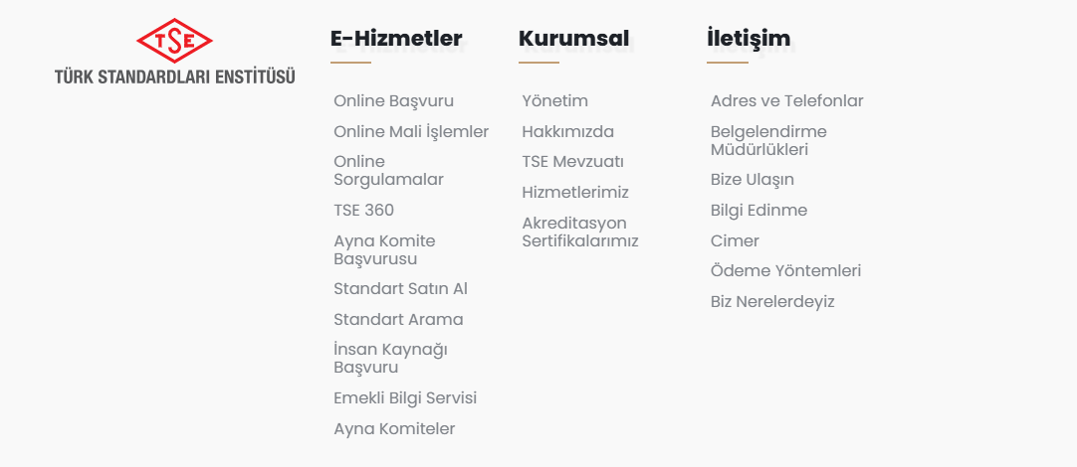

2. Açılan sayfadaki formu doldurup “Kaydet” tuşuna basınız.
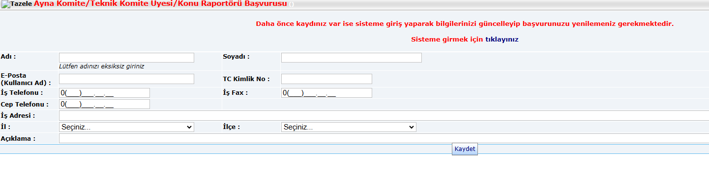
3. Bildirdiğiniz e-posta adresine tse-enformasyon@tse.org.tr adresinden otomatik olarak gönderilen bir mesaj gelecektir. Belirtilen linke tıklayınız.
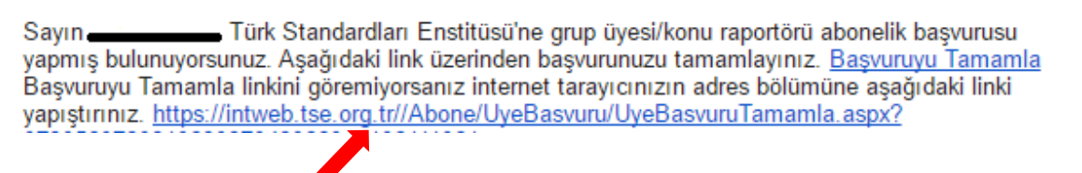

4. Parolanızı kaydetmeniz için aşağıdaki ekrana yönlendirilirsiniz. Parolanızı belirleyerek “Başvuruyu Tamamla” butonuna tıklayınız.
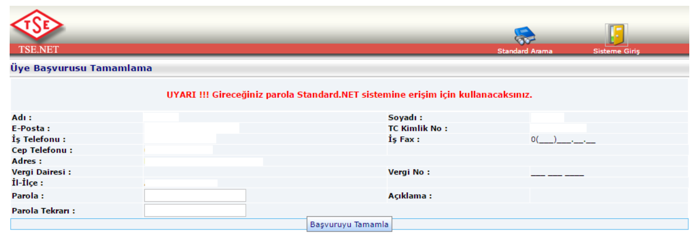

5. Hesabınız oluştuğunda aşağıdaki ekrana ulaşırsınız. Sisteme Giriş butonuna tıklayınız.
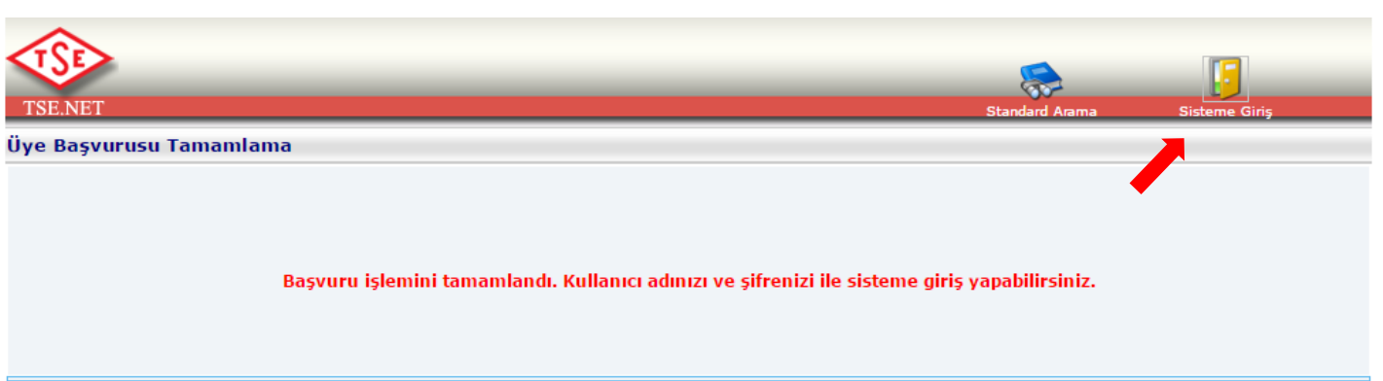

Ayna Komite Üyelik Başvurusu

1. Sisteme giriş ekranı aşağıdaki şekildedir. Kullanıcı adınız olarak kaydettiğiniz e-posta adresiniz ve daha önce belirlediğiniz şifreyi giriniz. (intweb.tse.org.tr)
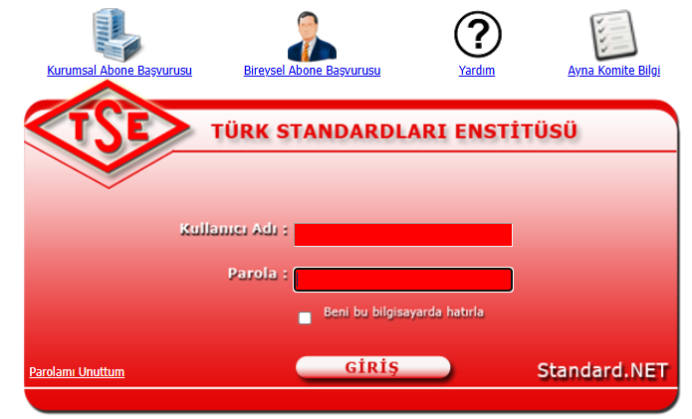

2. Açılan sayfada “Başvurularım” bölümüne giriniz.

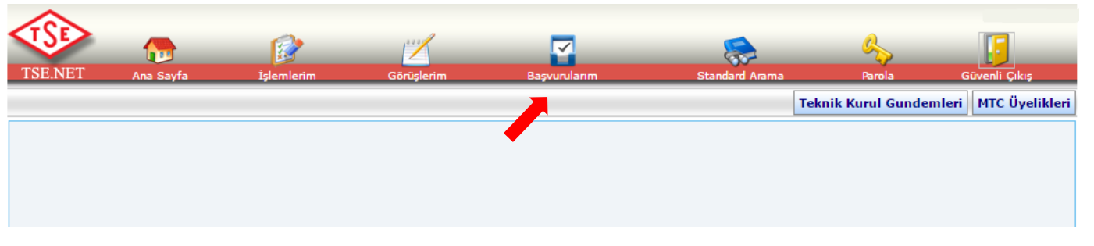
3. Ayna Komite Üyelik Başvurusunu seçiniz. 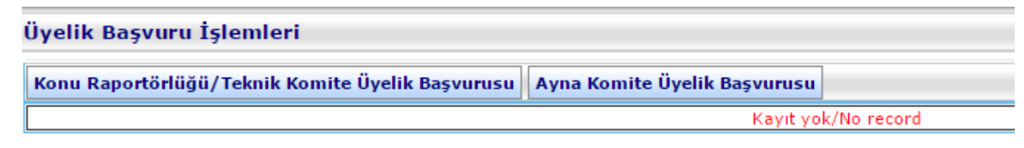

4. Ayna Komite Yönergesini ve Ayna Komite Üyelik Taahütnamesini okuyup kabul ettiğinizi belirten kutuyu işretleyerek “Kaydet” butonuna tıklayınız
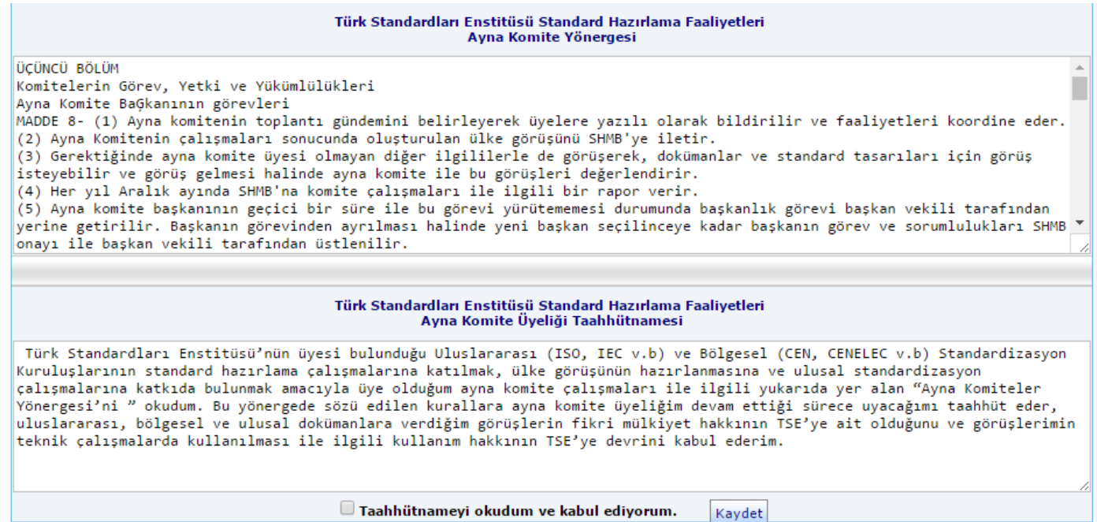

5. Başvurular ekranında ilgili dönem başvurunuzu, kırmızı oka tıklayarak seçiniz
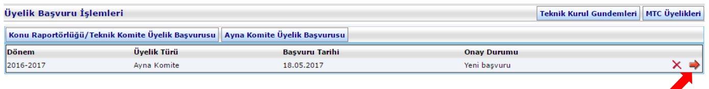
6. Aşağıdaki ekranda Özgeçmişinizi yükledikten sonra “Yeni Grup Ekle/Çıkart “ butonuna tıklayınız.
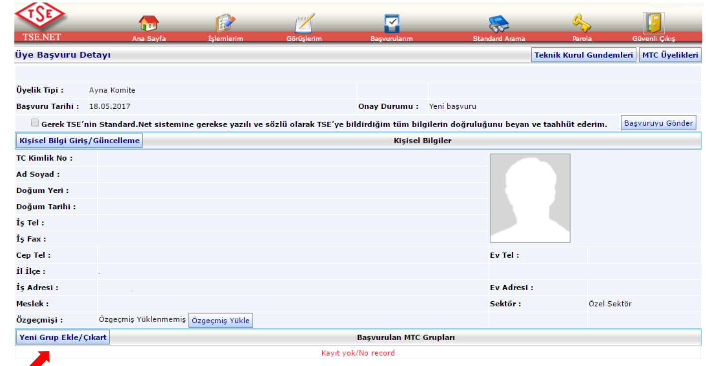

7. Aktif ayna komitelerin bulunduğu listeden ilgilendiğiniz ayna komiteyi seçip “Kaydet” butonuna tıklayınız
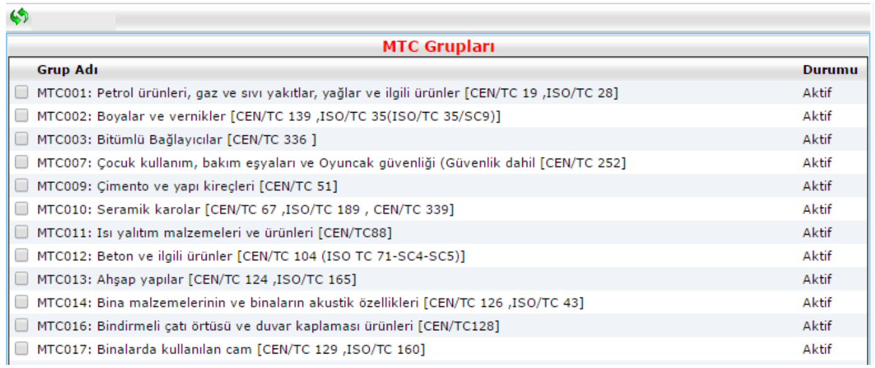.
8. Seçtiğiniz komite aşağıdaki şekilde görüntülendiğinde “Gerek TSE’nin Standard.Net sistemine gerekse yazılı ve sözlü olarak TSE’ye bildirdiğim tüm bilgilerin doğruluğunu beyan ve taahhüt ederim.” Kutucuğunu onaylayarak “Başvuruyu Gönder” butonuna tıklayınız
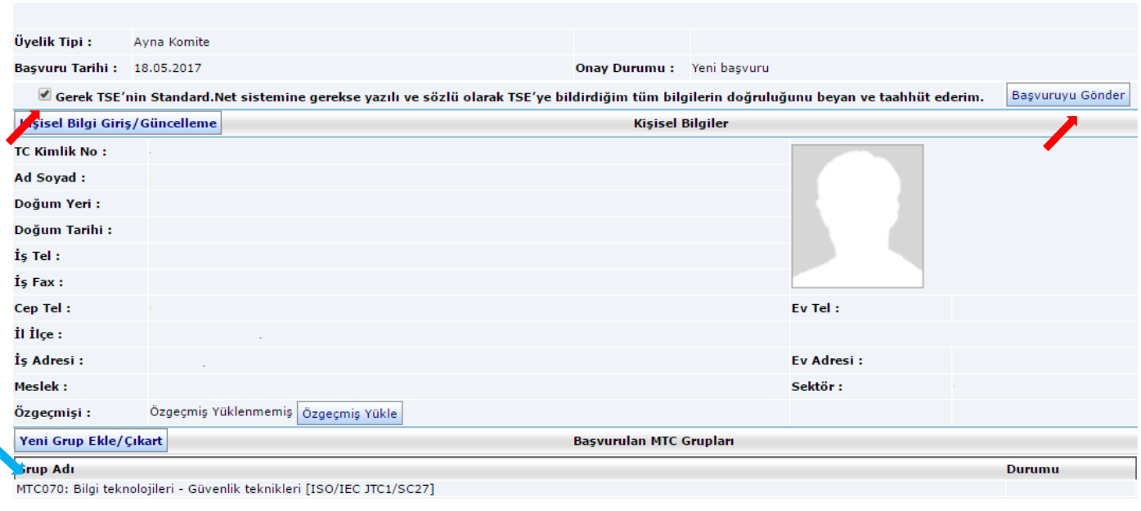

TSE Ayna Komitelerinin Listesi
1: https://intweb.tse.org.tr/standard/aynakomite/aynakomiteler.aspx

TSE Standardizasyon Bilgilendirme Sayfaları

Türk Standardları Enstitüsü | Standardizasyon

Standartlara Yön Vermek İster misiniz? - Türk Standardları Enstitüsü

